Predmet: **Tjelesna i zdravstvena kultura**

**Nastavna tema:** vježbe ravnoteže

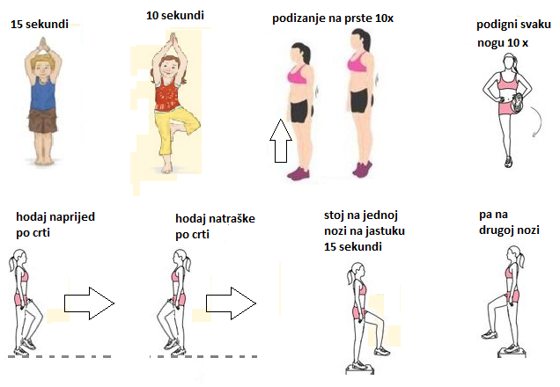

**odmori i ponovi sve vježbe, ali zatvorenih očiju**